第一章
⒈玻尔的量子化条件，索末菲的量子化条件。
⒉黑体：能吸收射到其上的全部辐射的物体，这种物体就称为绝对黑体，简称黑体。
⒎普朗克量子假说：
表述1：对于一定频率ν的辐射，物体只能以hν为能量单位吸收或发射电磁辐射。
表述2：物体吸收或发射电磁辐射时，只能以量子的方式进行，每个量子的能量为：ε=hν。
表述3：物体吸收或发射电磁辐射时，只能以能量ε的整数倍来实现，即ε，2ε，3ε，…。
⒏光电效应：光照射到金属上，有电子从金属上逸出的现象。这种电子称之为光电子。
⒐光电效应有两个突出的特点：
①存在临界频率ν₀ ：只有当光的频率大于一定值v₀ 时，才有光电子发射出来。若光频率小于该值时，则不论光强度多大，照射时间多长，都没有光电子产生。
②光电子的能量只与光的频率有关，与光的强度无关。光的强度只决定光电子数目的多少。
⒑爱因斯坦光量子假说：
光(电磁辐射)不仅在发射和吸收时以能量E= hν的微粒形式出现，而且以这种形式在空间以光速 C 传播，这种粒子叫做光量子，或光子。爱因斯坦方程
⒒光电效应机理：
当光射到金属表面上时，能量为 E= hν 的光子立刻被电子所吸收，电子把这能量的一部分用来克服金属表面对它的吸引，另一部分就是电子离开金属表面后的动能。
⒓解释光电效应的两个典型特点：
①存在临界频率v₀：由上式明显看出，当hν- W₀ ≤0时，即ν≤ν₀ = W₀ / h时，电子不能脱出金属表面，从而没有光电子产生。
②光电子动能只决定于光子的频率：上式表明光电子的能量只与光的频率ν有关，而与光的强度无关。
⒔康普顿效应：高频率的X射线被轻元素如白蜡、石墨中的电子散射后出现的效应。
⒕康普顿效应的实验规律：
①散射光中，除了原来X光的波长λ外，增加了一个新的波长为λ'的X光，且λ' >λ；
②波长增量Δλ=λ-λ随散射角增大而增大。
⒖量子现象凡是普朗克常数h在其中起重要作用的现象
⒗光具有微粒和波动的双重性质，这种性质称为光的波粒二象性
⒘与运动粒子相联系的波称为德布罗意波或物质波。
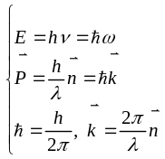
⒚光谱线：光经过一系列光学透镜及棱镜后，会在底片上留下若干条线，每个线条就是一条光谱线。所有光谱线的总和称为光谱。
⒛线状光谱：原子光谱是由一条条断续的光谱线构成的。
21.标识线状光谱：对于确定的原子，在各种激发条件下得到的光谱总是完全一样的，也就是说，可以表征原子特征的线状光谱。
22.戴维逊-革末实验证明了什么？

第二章
⒈量子力学中，原子的轨道半径的含义。
⒉波函数的物理意义：某时刻t在空间某一点(x,y,z)波函数模的平方与该时刻t该地点(x,y,z)附近单位体积内发现粒子的几率密度(通常称为几率)dw(x,y,z,t)成正比。按照这种解释，描写粒子的波是几率波。
⒊波函数的特性：波函数乘上一个常数后，并不改变在空间各点找到粒子的几率，即不改变波函数所描写的状态。
⒋波函数的归一化条件 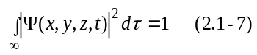
⒌态叠加原理：若体系具有一系列不同的可能状态Ψ1，Ψ2，…Ψn，则这些可能状态的任意线性组合，也一定是该体系的一个可能的状态。也可以说，当体系处于态Ψ时，体系部分地处于态Ψ1，Ψ2，…Ψn中。
⒍波函数的标准条件：单值性，有限性和连续性，波函数归一化。
⒎定态：微观体系处于具有确定的能量值的状态称为定态。定态波函数：描述定态的波函数称为定态波函数。。
⒐定态的性质：⑴由定态波函数给出的几率密度不随时间改变。⑵粒子几率流密度不随时间改变。⑶任何不显含时间变量的力学量的平均值不随时间改变。
⒑本征方程、本征值和本征波函数：在量子力学中，若一个算符作用在一个波函数上，等于一个常数乘以该波函数，则称此方程为该算符的本征方程。常数f_{n}为该算符的第n个本征值。波函数ψ_{n}为f_{n}相应的本征波函数。
⒒束缚态：在无穷远处为零的波函数所描述的状态。基态：体系能量最低的态。
⒓宇称：在一维问题中，凡波函数ψ(x)为x的偶函数的态称为偶(正)宇称态；凡波函数ψ(x)为x的奇函数的态称为奇(负)宇称态。
⒔在一维空间内运动的粒子的势能为(μω²x²)/2， ω是常数，这种粒子构成的体系称为线性谐振子。
线性谐振子的能级为：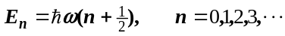
⒕透射系数：透射波几率流密度与入射波几率流密度之比。反射系数：反射波几率流密度与入射波几率流密度之比。
⒖隧道效应：粒子在能量E小于势垒高度时仍能贯穿势垒的现象。
⒗求证：在薛定谔方程中
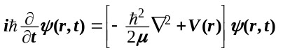
只有当势能V(r)为实函数时，连续性方程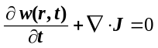才能成立。
⒘设一个质量为μ的粒子束缚在势场中作一维运动，其能量本征值和本征波函数分别为E_{n},ψ_{n}，n=1，2，3，4、…。求证：
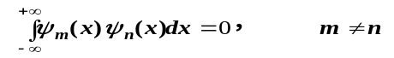
⒙对一维运动的粒子，设Ψ₁(x)和Ψ₂(x)均为定态薛定谔方程的具有相同能量E的解，求证：
⒚一粒子在一维势场
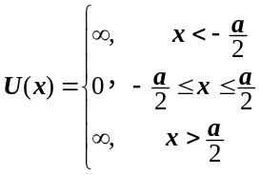
中运动，求粒子的能级和对应的波函数。
⒛体系处于ψ(x,t)态，几率密度ρ(x,t)=？几率流密度j(x,t)=？ 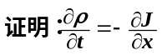
21．设粒子波函数为ψ(r,t),写出粒子几率守恒的微分表达式。
22．量子力学的波函数与经典的波场有何本质性的区别？
答: 量子力学的波函数是一种概率波，没有直接可测的物理意义，它的模方表示概率，才有可测的意义；经典的波场代表一种物理场，有直接可测的物理意义。
23．什么是量子力学中的定态？它有什么特征？
24．设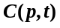为归一化的动量表象下的波函数，写出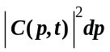的物理意义。
25．设质量为μ粒子处于如下势垒中
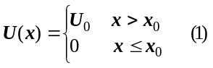
若U₀>0，E>0，求在x=x₀处的反射系数和透射系数。
26．设质量为μ粒子沿x轴正方向射向如下势垒
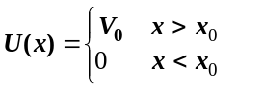
若V₀>0，E>0，求在x=x₀处的反射系数和透射系数。
27．一个粒子的波函数为
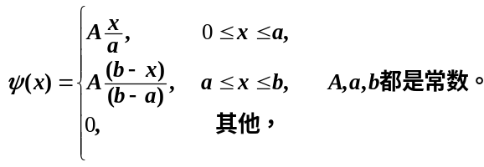
求：①归一化常数A；②画出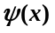与关系图，并求粒子出现最大几率的点。③在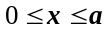区间找到粒子的几率。在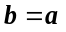和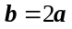时的几率。④的平均值。
28．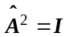，为单位矩阵，则算符的本征值为__________。
29．自由粒子体系，__________守恒；中心力场中运动的粒子___________守恒。
30．力学量算符应满足的两个性质是 。厄密算符的本征函数具有 。

第三章
⒈算符: 作用在一个函数上得出另一个函数的运算符号，量子力学中的算符是作用在波函数上的运算符号。
⒉厄密算符的定义：如果算符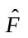满足下列等式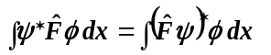，则称为厄密算符。式中ψ和φ为任意波函数，x代表所有的变量，积分范围是所有变量变化的整个区域。
推论：量子力学中表示力学量的算符都是厄密算符。
⒊厄密算符的性质：厄密算符的本征值必是实数。厄密算符的属于不同本征值的两个本征函数相互正交。
⒋简并：对应于一个本征值有一个以上本征函数的情况。
简并度：对应于同一个本征值的本征函数的数目。
⒌氢原子的电离态：氢原子中的电子脱离原子的束缚，成为自由电子的状态。
电离能：电离态与基态能量之差
⒍氢原子中在半径r到r+dr的球壳内找到电子的概率是：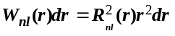
在方向(θ，φ)附近立体角dΩ内的概率是：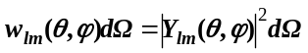
⒎两函数ψ₁和ψ₂正交的条件是：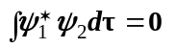式中积分是对变量变化的全部区域进行的，则称函数ψ₁和ψ₂相互正交。
⒏正交归一系：满足正交条件的归一化本征函数φ_{k}或φ_{l}。
⒐厄密算符本征波函数的完全性：如果φ_{n}(r)是厄密算符的正交归一本征波函数，λ_{n}是本征值，则任一波函数ψ(r)可以按φ_{n}(r)展开为级数的性质。或者说φn(r)组成完全系。
⒑算符与力学量的关系：当体系处于算符的本征态φ时，力学量F有确定值，这个值就是算符在φ态中的本征值。力学量在一般的状态中没有确定的数值，而有一系列的可能值，这些可能值就是表示这个力学量的算符的本征值。每个可能值都以确定的几率出现。
⒒算符对易关系：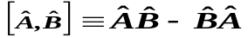 。
可对易算符：如果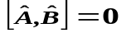，则称算符与是可对易的；
不对易算符：如果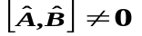，则称算符与是不对易的。
⒓两力学量同时有确定值的条件：
定理1：如果两个算符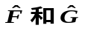有一组共同本征函数φ_{n}，而且φ_{n}组成完全系，则算符对易。
定理2：如果两个算符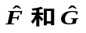对易，则这两个算符有组成完全系的共同本征函数。
⒔测不准关系：当两个算符不对易时，它们不能同时有确定值，
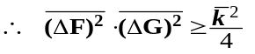
⒕量子力学中力学量运动守恒定律形式是：
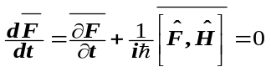
量子力学中的能量守恒定律形式是：
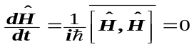
⒖空间反演：把一个波函数的所有坐标自变量改变符号(如r→－r)的运算。
宇称算符：表示空间反演运算的算符。
宇称守恒：体系状态的宇称不随时间改变。
⒗一维谐振子处在基态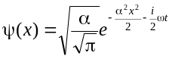，求：
(1) 势能的平均值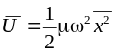；
(2) 动能的平均值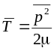；
(3) 动量的几率分布函数。
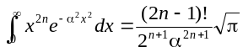
⒘证明下列关系式：
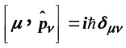, 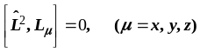
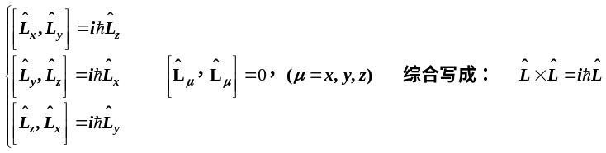
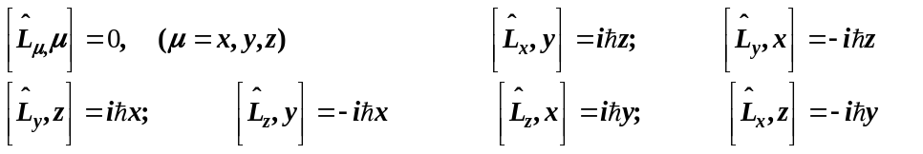
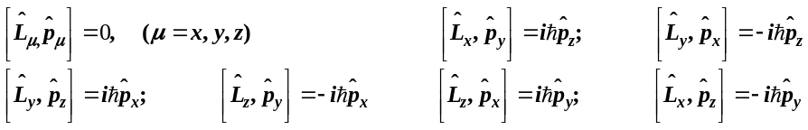
⒙量子力学中的力学量用什么算符表示？为什么？力学量算符在自身表象中的矩阵是什么形式？
⒚表示力学量的厄密算符的所有本征函数构成 ；力学量的取值范围就是该算符的所有 。
⒛厄密算符有什么性质？①试证明厄密算符的本征值必是实数。②试证明厄密算符的属于不同本征值的两个本征函数相互正交。
21. 证明算符关系：
22. 试证明算符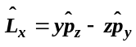是厄密算符。
23. 写出角动量分量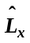和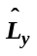之间的对易关系。
24. 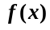是的可微函数，证明：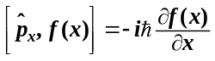
25. 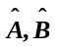各为厄密算符，试证明：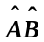也是厄密算符的条件是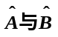对易。
26. 粒子在宽度为a的非对称一维无限深势阱中，其本征能量和本征波函数为：
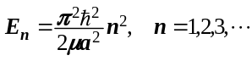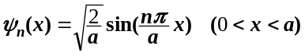
当体系处于状态 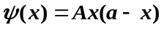时（A是归一化常数），证明：
①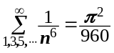；②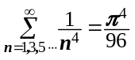
27. 氢原子处在基态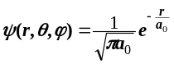，求：
(1) r的平均值；
(2) 势能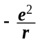的平均值
(3) 动量的几率分布函数。
28. 一维运动粒子的状态是
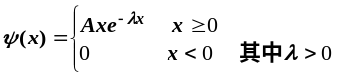
求：（1） 粒子动量的几率分布函数；（2）粒子的平均动量。
（利用公式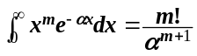 ）
29. 设氢原子处在状态
试求氢原子能量、角动量平方及角动量z 分量的可能值，这些可能值出现的几率和这些力学量的平均值。
30. 量子力学中，体系的任意态可用一组力学量完全集的共同本征态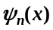展开：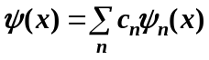，写出展开式系数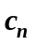的表达式。
31. 设粒子的波函数为
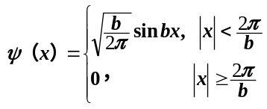
A．给出在该态中粒子动量的可能测量值及相应的几率振幅；
B．求出几率最大的动量值。
32. 力学量算符在自身表象中的表示是一个 矩阵；同一个力学量算符在不同表象中的表示通过一个 矩阵相联系。
33. 设一力学量为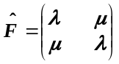，求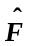的本征值和本征函数。
34. 电子在均匀电场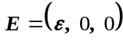中运动，哈密顿量为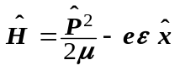，试判断 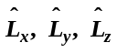各量中哪些是守恒量，为什么？

第四章
⒈基底：设 e₁, e₂, e₃ 为线性无关的三个向量，空间内任何向量 v 必是e₁, e₂, e₃ 的线性组合，则e₁, e₂, e₃ 称为空间的基底。正交规范基底：若基底的向量互相垂直，且每一向量的长度等于1，这样的基底叫做正交规范基底。
⒉希耳伯特空间：如果把本征波函数Φm看成类似于几何学中的一个矢量(这就是波函数有时称为态矢量或态矢的原因)，则波函数的集合｛φm｝构成的一个线性空间。
⒊表象：量子力学中，态和力学量的具体表示方式。
⒋设已知在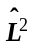和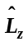的共同表象中，算符和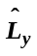的矩阵分别为
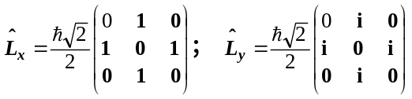
求它们的本征值和归一化的本征函数。

第五章
⒈
⒉斯塔克效应：在外电场中，原子光谱产生分裂的现象。
⒊分别写出非简并态的一级、二级能量修正表达式。
⒋周期微扰产生跃迁的条件是：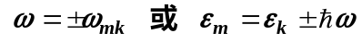，说明只有当外界微扰含有频率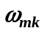时，体系才能从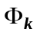态跃迁到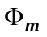态，这时体系吸收或发射的能量是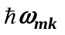，这表明周期微扰产生的跃迁是一个共振跃迁。
⒌光的吸收现象：在光的照射下，原子可能吸收光的能量由较低的能级跃迁到较高的能级的现象。
⒍原子的受激辐射(跃迁)现象：在光的照射下，原子从较高的能级跃迁到较低的能级而放出光的现象。
⒎原子的自发辐射(跃迁)现象：在无光照射时，处于激发态的原子跃迁到较低能级而发光的现象。
⒏自发发射系数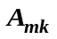：表示原子在单位时间内，由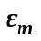能级自发跃迁到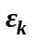能级，并发射出能量为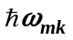的光子的几率。
⒐受激发射系数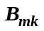：作用于原子的光波在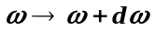频率范围内的能量密度是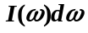，则在单位时间内，原子由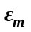能级受激跃迁到能级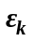、并发射出能量为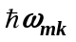的光子的几率是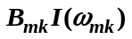。
⒑吸收系数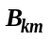：原子由低能级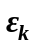跃迁到高能级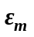、并吸收能量为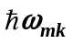的光子的几率是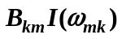。
⒒给出跃迁的黄金规则公式，简单说明式中各个因子的含义。
⒓在H₀表象中，若哈密顿算符的矩阵形式为：
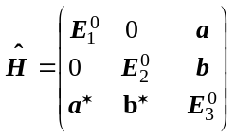
其中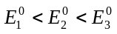。利用微扰理论求能量至二级近似。
⒔设一体系未受微扰作用时只有两个能级E₀₁及E₀₂，现在受到微扰的作用。微扰矩阵元为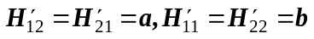; a, b都是实数。用微扰公式求能量至二级修正值。
⒕质量为μ的粒子处于势能
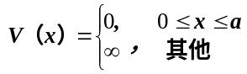
中。假设它又经受微扰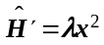，试求基态与第一激发态能量的一级修正。
⒖一粒子在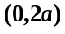的一维无限深势阱中运动，若微扰为
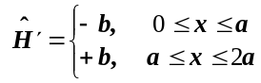
求近似到一级修正的粒子能量。
⒗一维无限深势阱中的粒子受到微扰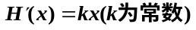的作用，求能量的一级修正。
⒘已知在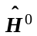表象中，体系的哈密顿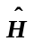为
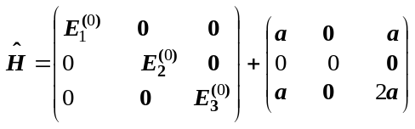
其中a,b为小量，a为实数，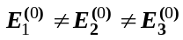，求近似到二级修正的能量值。
⒙一粒子在一维无限深势阱中运动，若微扰为
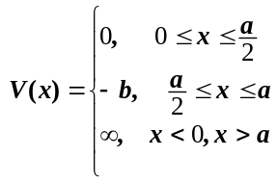
b为小量，求近似到一级修正的粒子能量。
⒚微扰理论适用的条件和情况。

第七章
⒈斯特恩-革拉赫实验证明电子存在自旋理由。
⒉塞曼效应：在外磁场中，每一条光谱线劈裂成一组相邻谱线的现象。
简单(正常)塞曼效应：无外磁场时的一条光谱线，在磁场中将分裂为三条光谱线。
产生的条件是：当外磁场足够大时，自旋和轨道运动间相互作用可以忽略。
复杂(反常)塞曼效应：无外磁场时的一条光谱线，在磁场中将分裂为更多条光谱线。
产生的条件是：在弱外磁场中，必须考虑自旋和轨道运动间相互作用。
⒊两个电子自旋角动量耦合的自旋总角动量S：
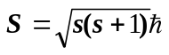，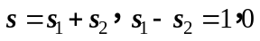
所以两个电子自旋角动量耦合的自旋总角动量只能有两个可能值。
⒋两个电子轨道角动量耦合的轨道总角动量L：
对于两个电子，就有几个可能的轨道总角动量。
⒌电子自旋角动量与轨道角动量耦合为一个总角动量J₁：
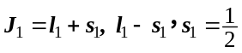
每个电子只有两个J₁值。
⒍LS耦合总角动量J：
⒎jj耦合总角动量J：
⒏价电子：原子最外层的电子。原子的化学性质以及光谱特性都决定于价电子。
⒐内层电子：原子中除价电子外的剩余电子。
⒑原子实：原子核与内层电子组成一个完整而稳固的结构。
⒒电子组态：价电子所处的各种状态。
⒓原子态：原子中电子体系的状态。
⒔原子态符号：用来描述原子状态的符号。
⒕原子态符号规则：用轨道总量子数l、自旋总量子数s和总角动量量子数j表示
①轨道总量子数l=0,1,2,···，对应的原子态符号为S,P,D,F,H,I,K,L,···;
②原子态符号左上角的数码表示重数，大小为2s +1,表示能级的个数。
③原子态符号右下角是j值 ，表示能级对应的j值 。
形式为：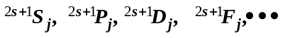
⒖光谱的精细结构：用分辨率足够高的仪器观察类氢原子的光谱线，会发现每一条光谱线并不是简单的一条线，而是由二条或三条线组成的结构，这种结构称为光谱的精细结构。
⒗原子态能级的排序(洪特定则)：
(1)从同一电子组态形成的、具有相同L值的能级中，那重数最高的，即S值最大的能级位置最低；
(2)从同一电子组态形成的、具有不同L值的能级中，那具有最大L值的位置最低。
⒘辐射跃迁的普用选择定则：
1、选择定则：原子光谱表明，原子中电子的跃迁仅发生在满足一定条件的状态之间，这些条件称为选择定则。
2、原子的宇称：如果原子中各电子的l量子数相加，得到偶数，则原子处于偶宇称状态；如果是奇数，则原子处于奇宇称状态。
3、普遍的选择定则：跃迁只能发生在不同宇称的状态间，偶宇称到奇宇称，或奇宇称到偶宇称。电子能否有跃迁首先要考虑这一条，然后按照耦合类型再有以下定则。
⒙LS耦合选择定则：
①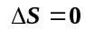，要求单一态电子只能跃迁到单一态，三重态电子只能跃迁到三重态。
②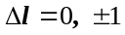，当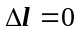时，要考虑宇称奇偶性改变的要求。
③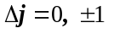，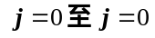的跃迁是禁止的。
jj耦合选择定则：
①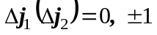
②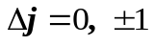，的跃迁是禁止的。
⒚全同粒子：质量、电荷、自旋等固有性质完全相同微观粒子。
⒛全同粒子的特性：全同粒子具有不可区分性，只有当全同粒子的波函数完全不重叠时，才是可以区分的。
21.全同性原理: 在全同粒子所组成的体系中，两全同粒子相互代换不引起物理状态的改变。
22.对称波函数：设q_{i}表示第i个粒子的坐标和自旋，Φ(q₁,…,q_{i},q_{j},…,t)表示体系的波函数。如果两粒子互换后波函数不变，则Φ是q的对称波函数。
23.反对称波函数：设q_{i}表示第i个粒子的坐标和自旋，Φ(q₁,…,q_{i},q_{j},…,t)表示体系的波函数。如果两粒子互换后波函数变号，则Φ是q的反对称波函数。
24.对称性守恒原理：描写全同粒子体系状态的波函数只能是对称的或反对称的，它们的对称性不随时间改变。如果体系在某一时刻处于对称(反对称)的状态，则它将永远处于对称(反对称)的状态上。
25.费密子：自旋为或奇数倍的全同粒子。费密子的特点：组成体系的波函数是反对称的，服从费密—狄拉克统计。
26.玻色子：自旋为零、或整数倍的全同粒子。玻色子的特点：组成体系的波函数是对称的，服从玻色—爱因斯坦统计。
27.交换简并：由全同粒子相互交换而产生的简并。
28.泡利不相容原理：不能有两个或两个以上的费密子处于同一状态。
29.交换能的出现，是由于全同粒子的波函数必须是对称波函数或反对称波函数的缘故。
30.交换能J与交换密度有关，其大小决定于两个电子波函数重叠的程度。重叠程度越大，交换能就越大。
31.LS耦合引起的精细结构分析。如n=3能级中，有一个p电子和d电子所引起的能级差别(原子态)。
32. 对氢原子，不考虑电子的自旋，能级的简并度，考虑自旋但不考虑自旋与轨道角动量的耦合时，能级的简并度，如再考虑自旋与轨道角动量的耦合，能级的简并度。
33. 反常塞曼效应的特点，引起的原因。(碱金属原子能级偶数分裂；光谱线偶数条；分裂能级间距与能级有关；由于电子具有自旋。)
34. 什么是简单塞曼效应？写出与其相应的哈密顿量。
35. 在简单塞曼效应中，没有外磁场时的一条谱线在外磁场中分裂为几条？
36. 写出Pauli矩阵和它们的对易关系。
37. 写出两个电子的对称自旋波函数和反对称自旋波函数。
38. 对于全同粒子体系，由于任意交换两个粒子，体系的状态 ，所以体系的状态只能用 或 波函数表示。
39. 什么是全同性原理和泡利不相容原理？二者是什么关系？
40. 什么是光谱的精细结构？产生精细结构的原因是什么？考虑精细结构后能级的简并度是多少？
41. 若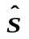是电子的自旋算符，求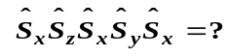
42. 证明：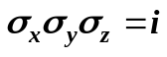
43. 求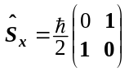及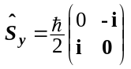的本征值和所属的本征函数。
44. 